Cara Penggunaan Program Sistem Informasi Pinjaman

1.Sebelum menjalankan aplikasi pertama-tama kita harus menghubungkan Data Source (Database) dengan Cara :

* Start 🡪 Control Panel 🡪 Administrative Tools

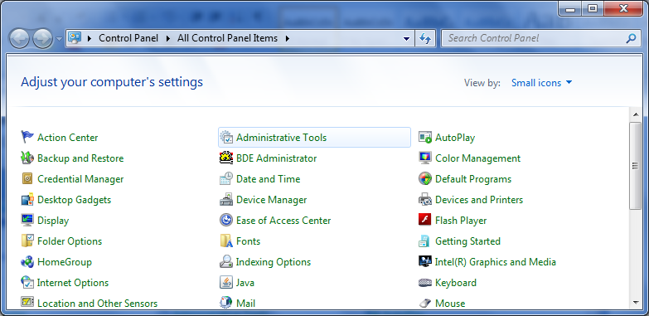

Pilih

* Pilih Data Sources (ODBC) , jika ada 2 pilihan ODBC pilih yang 32bit

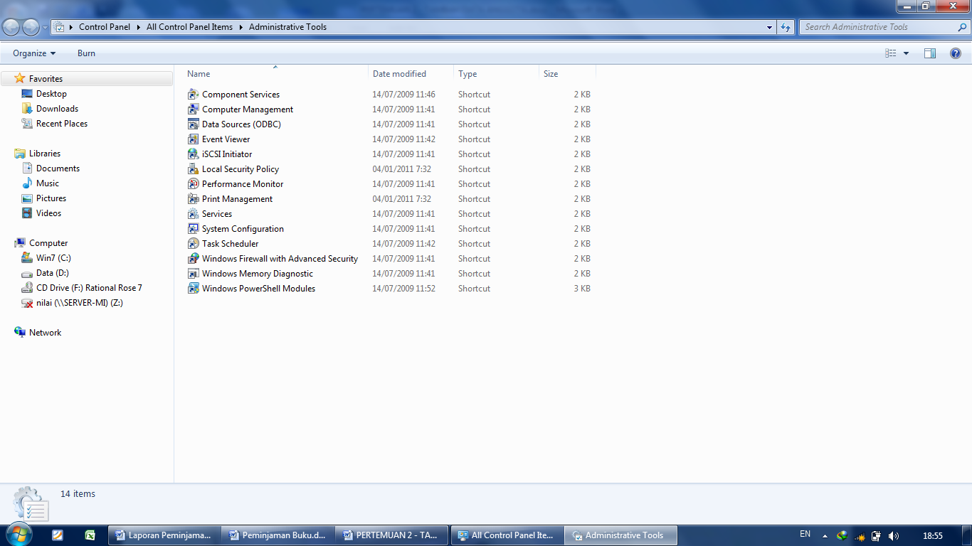

Pilih

* 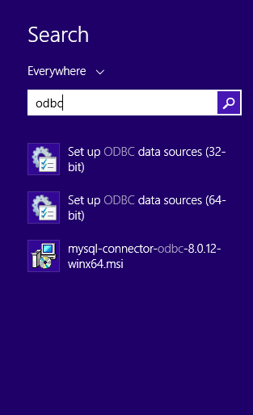Bisa juga dengan melalui search windows jika tersedia
* Pilih Add 🡪 Pilih Microsoft Access Driver (*.mdb, *.accdb)🡪 Finish

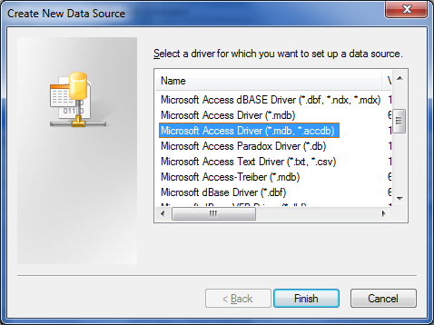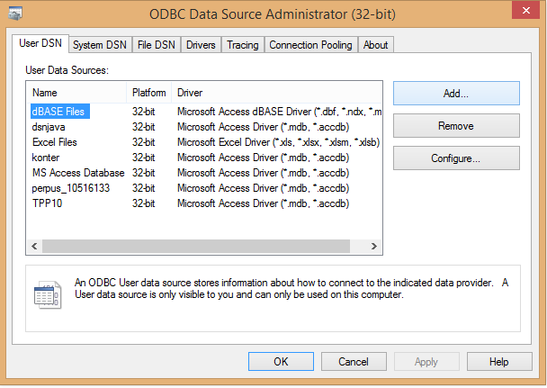

Pilih

Pilih

* 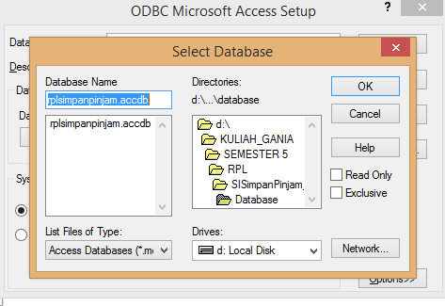Isi Data Source Name dengan rplsimpanpinjam,lalu select dan database yang sudah tersedia di Folder Database (SISimpanPinjam_RPL5_FataGaniaErik_UAS\Database\rplsimpanpinjam.accdb), lalu Ok -> OK

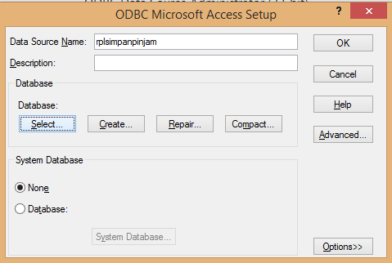

Pilih

Pilih

Pilih

2.Setelah Selesai Menghubungkan Database, buka aplikasi RPLSimpanPinjam di folder Aplikasi (Karena program ini menggunakan bahasa pemrograman Java, maka dibutuhkan Java di pc/laptop untuk menjalankan aplikasi)

3. Untuk Login membutuhkan hak authoritas Admin, dimana diprogram ini telah dibuat menggunakan user 001 dan password 001

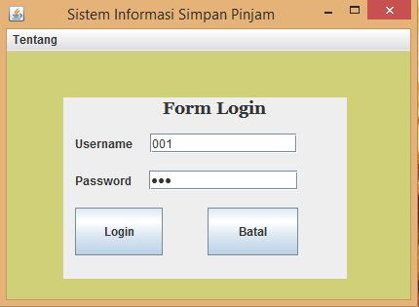

4.Setelah login berhasil,tersedia 4 menu pilihan yaitu Anggota,Simpanan,Pinjaman Dan Tentang, yang dimana masing-masing menu mempunyai Submenu Input & Melihat Laporan

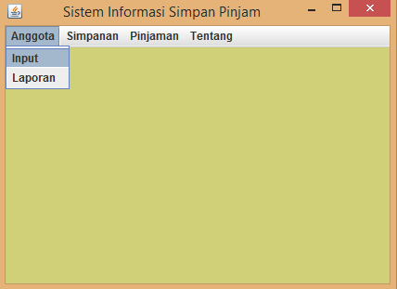

5.Setelah itu kita akan coba masuk ke menu Anggota terlebih dahulu yang berfungsi sebagai input anggota.Untuk menambah anggota klik tombol Tambah Anggota

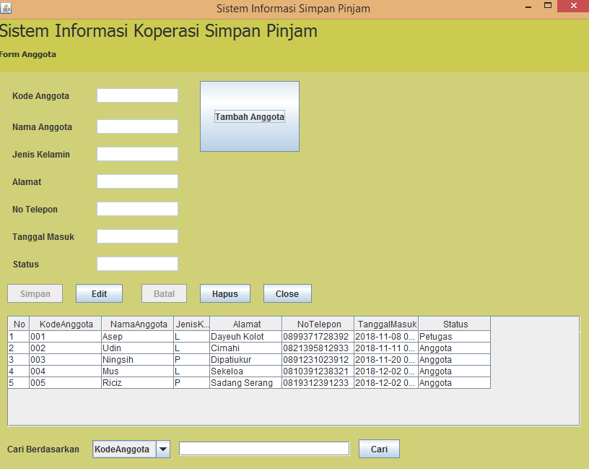

Pilih

6.Kita Masukan Kode Anggota, Nama Anggota,Jenis Kelamin,Alamat,No.Telepon,Tanggal Masuk Dan Status Anggota lalu klik tombol Simpan

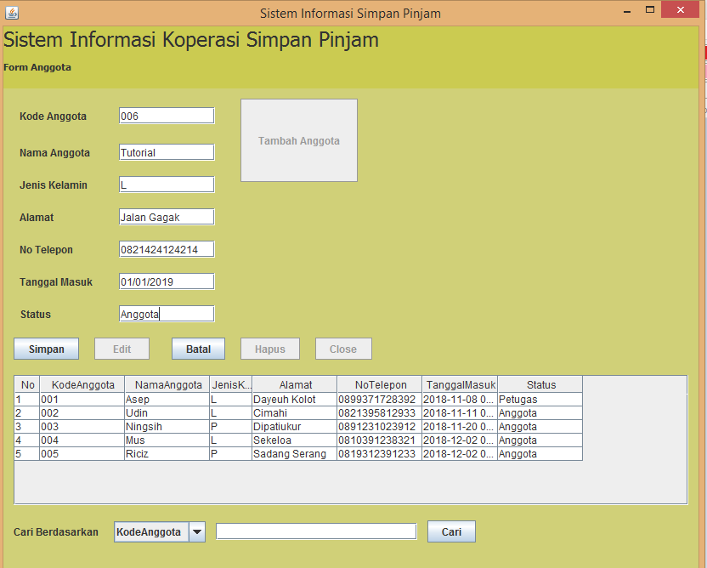

Pilih

7.Jika kita salah menginputkan Anggota/ada perubahan dalam data anggota , kita dapat merubahnya dengan menekan tombol Edit, Setelah Di Edit kita dapat menekan tombol Update

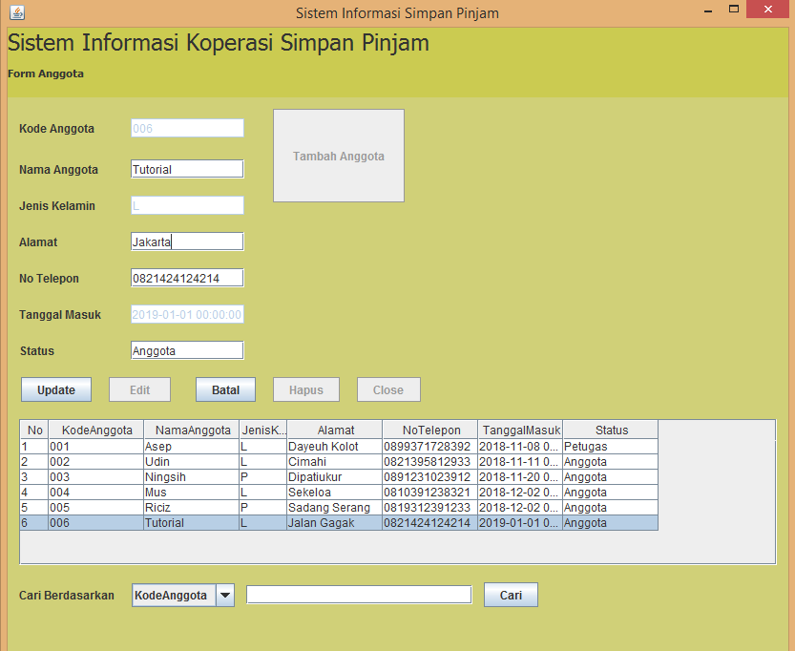

8. Seumpama ada anggota yang keluar, kita dapat menekan tombol Hapus

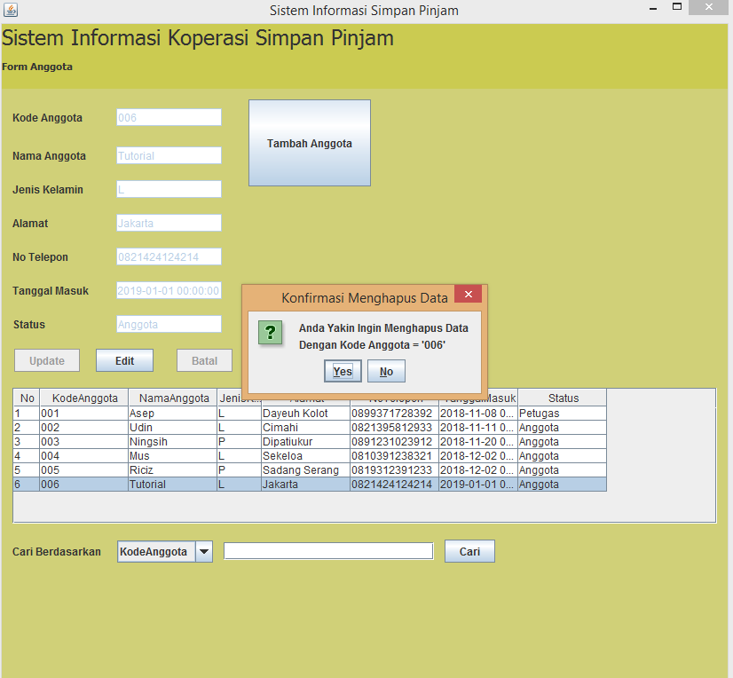

9.Kita dapat melihat Laporan,dengan klik Laporan di submenu Anggota

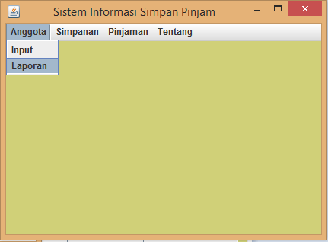

Pilih

10. Berikut Tampilan Laporan di JasperViewer(format .jrxml), jika tidak ada aplikasi Jaspersoft/iReport, maka file laporan yang berektensi .html ada di folder laporan.

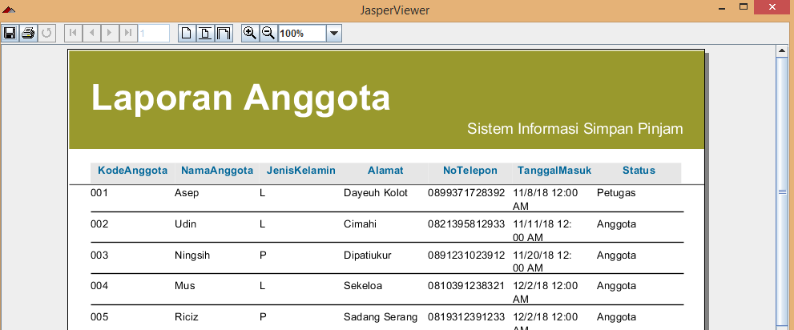

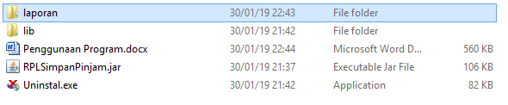

Pilih

11.Selanjutnya, Masuk ke submenu Input Simpanan

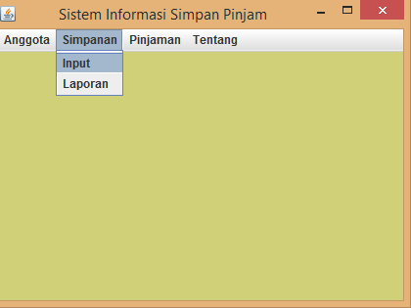

* Input NoSimpanan,Kode Anggota(Setelah diinput tekan enter agar Nama Anggota terlihat yang berguna untuk verifikasi) , Tanggal Simpan dan Jumlah Simpan, Setelah itu klik Tambah

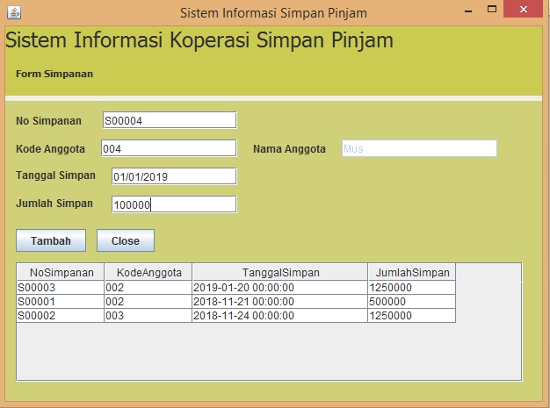

12.Setelah itu close form Simpanan,untuk masuk ke submenu Laporan Simpanan untuk melihat apakah data sudah masuk

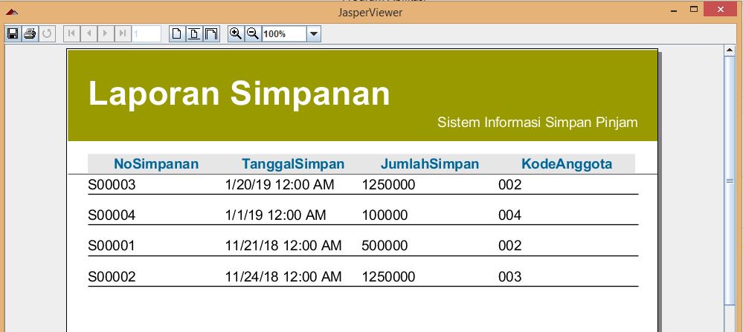

13.Lanjut masuk ke menu Input Pinjaman

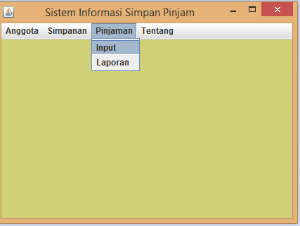

* 14. Input NoPinjaman,Kode Anggota(Setelah diinput tekan enter agar Nama Anggota terlihat yang berguna untuk verifikasi) , Tanggal Simpan dan Jumlah Simpan,Status Dipinjam Setelah itu klik Tambah , lalu Close Form Pinjaman

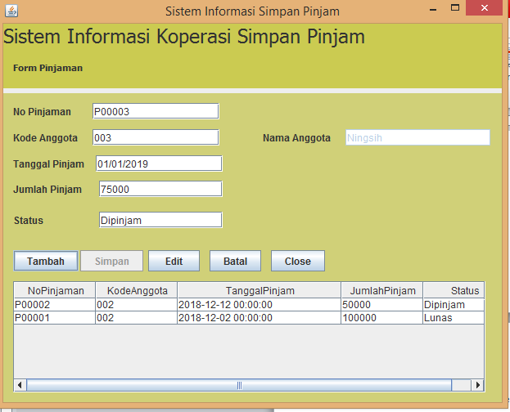

15.Jika Anggota mau membayar , maka masuk kembali ke form submenu Input Pinjaman lalu pilih baris mana yang akan membayar, lalu klik tombol Edit -> ubah Status menjadi Lunas -> lalu klik tombol Update

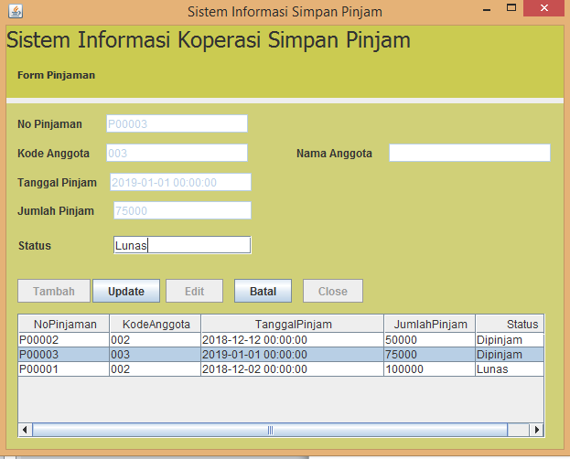

16. Setelah itu close form Pinjaman,untuk masuk ke submenu Laporan Pinjaman

